المؤسسة: يرفع محمد
الاختبارالثاني في العلوم الفيزيائية و التكنولوجية للسنة الأولى متوسط الزمن: ساعة و نصف
العلامة :
الموسم الدراسي:2023/ 2024
الاسم : ...................................اللقب :....................................... القسم : 1م.....
الجزء الاول:12ن
التمرين الأول: 06( نقاط )
أراد محمد الذي يدرس السنة الاولى متوسط تطبيق ما درسه سابقا من خلال محاولة قياس أطوال الاجسام التالية:طاولة – كتاب- سمك قرص ، مستعملا أدوات القياس الموضحة في الشكل -1-
الشكل-1-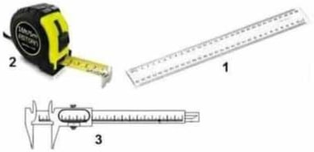

- سم أدوات القياس المرقمة.
1:......................................................
2:......................................................
3:......................................................
- سجل محمد النتائج التالية وأراد تحويلها ساعده في ذلك.
الطاولة: 1.21m=………...cm
الكتاب: 29.7cm=………………mm
سمك القرص:2.1mm=………………..m

التمرين الثاني (6 نقاط)
اشترى وائل حوض سمك على شكل متوازي المستطيلات ،فأراد معرفة عدد لترات الماء اللازمة لملئه فقام بقياس أبعاد هذا الحوض كما توضحه الصورة في الشكل – 2-
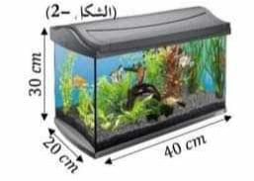
- أحسب حجم حوض السمك.

القانون :....................................................
التعويض : .................................................
النتيجة :....................................................
- استنتج حجم الماء اللازم باللتر(L) من أجل ملأ الحوض.
.....................................................................
.......................................................................

أراد وائل توظيف احدى طرق قياس الحجم من أجل معرفة حجم السمكة فقام بالعملية الموضحة في الشكل -3-.
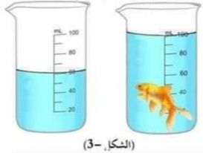
- سم الطريقة التي اعتمدها وائل في قياس حجم السمكة.
.......................................................................................
....................................................................................
أحسب حجم السمكة .
القانون :....................................................
التعويض : .................................................
V1=60ml
V2=100ml
النتيجة :....................................................

----اقلب الورقة-----
الجزء الثاني:8ن
الوضعية الادماجية :
- بمناسبة نجاح ابتهال في اختبارات الفصل الثاني طلبت المساعدة من أمها في اعداد قالب حلوى لها، فطلبت الام منها احضار الدقيق الابيض ،الزيت ، الحليب ، و قطعا من الشوكولاطة لطلي الكعكة بعد طهيها.
- حدد الحالة الفيزيائية لمكونات الكعكة مع ذكر خاصية واحدة لكل مكون(دون تكرار الخاصية مرتين):
المادة | حالتها الفيزيائية | خاصية تميزها
دقيق ابيض | ............................ | ...........................
زيت | ........................... | ...........................
حليب | ............................. | ...........................
قطع الشوكولاطة | ............................... | ............................

- لطلي قالب الحلوى وضعت ابتهال الشكولاطة في حمام مائي كم هو موضح في الشكل-4-
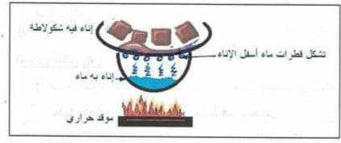 الشكل-4-
- سم التحولات الحادثة في الشكل-4-........................................
...............................................................................
..................................................................................
..................................................................................
...................................................................................
....................................................................................
....................................................................................
- حدد العامل المؤثر في هذه التحولات: ......................................................................
..................................................................................
...............................................................................

- أرسم النموذج الحبيبي لحالات المادة الثلاث.

................................ ................................... ................................

- أكمل المخطط التالي:
التجمد ............
غاز
..............
سائل

بالتوفيق يا مبدعين

